**BREVET DE TECHNICIEN SUPÉRIEUR**

**maintenance des systÈmes**

**Option : Systèmes énergétiques et fluidiques**

**Session 2021**

# U 4 : Analyse technique en vue

# de l’intégration d’un bien

Durée : 4 heures – Coefficient : 6

|  |  |  |
| --- | --- | --- |
| **1** | **Etude de la production d’eau glacée** | |
|  | Durée conseillée : 50 min |

Un groupe d’eau glacée (régime 7/12°C) est installé en toiture du bâtiment Kedge Business School. Sa fonction est d’alimenter en eau glacée des batteries des CTA, des ventilo-convecteurs, des planchers rafraîchissants…

|  |  |
| --- | --- |
| **1 - 1** | **Analyse préliminaire de l’installation** |

***Vous devez effectuer une analyse préliminaire de l’installation en vue d’une meilleure compréhension du fonctionnement de la production d’eau glacée.***

|  |  |  |
| --- | --- | --- |
| **Q.1-1-1** | Document à consulter : **DR1** | Répondre sur **DR1** |

Compléter la nomenclature en indiquant pour les appareils numérotés de 1 à 4 le nom de l’élément et son rôle dans cette installation.

|  |  |  |
| --- | --- | --- |
| **Repère** | **Désignation** | **Rôle** |
| 1 | ***Pressostat manque d’eau*** | ***Contrôle la pression d’eau dans l’installation.*** |
| 2 | ***Bouteille de découplage « casse pression »*** | ***La bouteille de découplage permet la liaison hydraulique entre le circuit primaire (production) et le ou les circuits secondaires (utilisation).*** |
| 3 | ***Disconnecteur*** | ***La bouteille de découplage permet la liaison hydraulique entre le circuit primaire (production) et le ou les circuits secondaires (utilisation).*** |
| 4 | ***Filtre*** | ***Permet de protéger le disconnecteur*** |

|  |  |
| --- | --- |
| **1 - 2** | **Vérification des caractéristiques de l’installation** |

***Les questions suivantes permettent de vérifier la puissance frigorifique du groupe, de vérifier que le modèle installé est conforme aux besoins et pour finir l’impact du fluide frigorigène sur l’environnement.***

La figure ci-contre représente le schéma de principe frigorifique simplifié du groupe d’eau glacée de marque **CARRIER** et de type **30RB262**.



**Hypothèses :**

Pertes de charge négligeables dans les tuyauteries et dans les échangeurs.

Pertes ou apports thermiques négligeables dans les échangeurs.

**Fonctionnement :**

Température de condensation de 50°C, et d’évaporation de 0°C.

Surchauffe en sortie d’évaporateur : 5 [K]

Sous refroidissement total : 10 [K]

Débit volume de fluide frigorigène à l’aspiration des deux compresseurs

qv1: 0,056 [m3.s-]

**Rappel** :

**qv1 = qm .v1**

qv1 = débit volume de fluide frigorigène à l’aspiration des deux compresseurs en [m3.s-1]

qm : débit masse de fluide frigorigène [kg.s-1]

v1 : Volume massique à l’aspiration d’un compresseur [m3.kg-1]

|  |  |  |
| --- | --- | --- |
| **Q.1-2-1** | Documents à consulter : **DR2** | Répondre sur **DR2** |

Représenter sur le diagramme enthalpique le cycle décrit par le fluide frigorigène et compléter le tableau des relevés.

|  |  |  |  |  |  |
| --- | --- | --- | --- | --- | --- |
| **Points** | **Etat du fluide** | **Température**  **[°C]** | **Pression absolue [bar]** | **Enthalpie**  **massique [kJ.kg-1]** | **Volume massique [m3.kg-1]** |
| **1** | ***V Sur*** | **10** | ***8*** | ***432*** | ***0,035*** |
| **2** | ***V Sur*** | **90** | ***30*** | ***481*** |  |
| **3** | ***V Sur*** | **65** | ***30*** | ***451*** |  |
| **4** | ***L SR*** | **44** | ***30*** | ***265*** |  |
| **5** | ***LSR*** | **40** | ***30*** | ***270*** |  |
| **6** | ***M LV*** | ***0*** | ***8*** | ***270*** |  |
| **7** | ***V Sur*** | **5** | ***8*** | ***429*** |  |
|  | | | | | |
| **Différentes états du fluide** | | | | | |
| **V Sat**: Vapeur saturée | | | | | |
| **V Sur** : Vapeur surchauffée | | | | | |
| **L Sat** : Liquide saturé | | | | | |
| **L SR** : Liquide sous refroidi | | | | | |
| **M LV** : Mélange diphasique | | | | | |

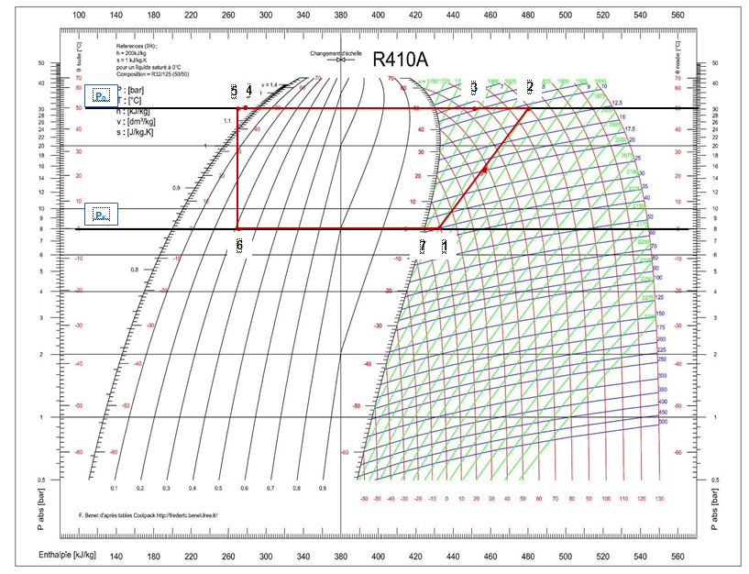

po

pk

|  |  |  |
| --- | --- | --- |
| **Q.1-2-2** | Document à consulter : **DR2** | Répondre sur **DR2** |

Calculer le débit masse de fluide frigorigène.

$$qm=\frac{{qv}_{1}}{v_{1}}=\frac{0,056}{0,035}=1,6 [{kg.s}^{-1}]$$

|  |  |  |
| --- | --- | --- |
| **Q.1-2-3** | Document à consulter : **DR2** | Répondre sur **DR2** |

Calculer la puissance frigorifique nette, à l’évaporateur.

$$ϕ_{0}=qm×\left(h_{7}-h_{6}\right)=1,6×\left(429-270\right)=254,4 [kW]$$

|  |  |  |
| --- | --- | --- |
| **Q.1-2-4** | Document à consulter : **DT1** | Répondre sur **feuille de copie** |

Vérifier que le groupe frigorifique installé est conforme au type sélectionné.

***D’après la documentation du constructeur le modèle est : 30RB262***

***Il est conforme au modèle déjà installé : Φo = 270kW > 254,4kW***

|  |  |  |
| --- | --- | --- |
| **Q.1-2-5** | Document à consulter : **AUCUN** | Répondre sur **feuille de copie** |

Le fluide frigorigène utilisé dans ce groupe est du R410A.

On rappelle que celui-ci a un ODP = 0 et un GWP = 2088.

(ODP = Ozone Depletion Potential et GWP = Global Warming Potential).

Quel est l’impact environnemental de ce fluide frigorigène ?

***Ce fluide frigorigène n’a aucun effet sur l’appauvrissement de la couche d’ozone (ODP =0).***

***Ce fluide fait partie de la famille des HFC, il a un impact sur l’effet de serre et dans un temps déterminé. Le GWP donné dans l’énoncé est sur une durée de 100 ans.***

|  |  |  |
| --- | --- | --- |
| **Repère** | **Désignation** | **Fonction** |
| 1 | ***Détendeur gaz*** | ***Le rôle du détendeur gaz est à la fois de :***   * ***diminuer la pression du gaz pour éviter tout risque ;*** * ***garder une pression constante pour une utilisation constante du gaz et une meilleure combustion.*** |
| 2 | ***Capacité tampon gaz*** | ***La capacité tampon de gaz (ou réserve tampon) évite la chute de pression en aval du détendeur et sa mise en sécurité lors du démarrage d'un brûleur ou d'une chaudière, ou d'une augmentation brutale du débit (augmentation du chauffage).*** |
| 3 | ***Soupape de sécurité*** | ***La soupape de sécurité est utilisée pour assurer la protection de l’installation. Elle permet d'évacuer le fluide surcomprimé vers l'extérieur lorsque la pression atteint la valeur limite pour laquelle elle a été tarée.*** |
| 4 | ***Vase d’expansion*** | ***Le vase d'expansion sert à compenser les variations de volume que subit la masse d'eau de l'installation suite aux variations de température.*** |

|  |  |  |
| --- | --- | --- |
| **2** | **Etude de la production par les chaudières et la distribution de chaleur** | |
|  | Durée conseillée : 1h 30 min |

Les besoins en eau chaude pour alimenter les réseaux ventilo-convecteurs, radiateurs, plafonds rayonnants et planchers chauffants sont assurés par une chaufferie centrale constituée de 2 chaudières gaz inox modulantes bas Nox à condensation.

La puissance minimale de chacune des chaudières est de 116 [kW] à 80 [°C].

|  |  |
| --- | --- |
| **2 - 1** | **Identification des équipements et justification des solutions techniques** |

***Vous devez analyser le dossier technique de la chaufferie, et vous devez l’analyser pour comprendre le fonctionnement de l’installation et faciliter sa prise en main de celle-ci.***

|  |  |  |
| --- | --- | --- |
| **Q.2-1-1** | Document à consulter : **DR3** | Répondre sur **DR3** |

A partir du schéma de principe de la production de chaleur, donner le nom et la fonction de chaque élément (1 à 4).

|  |  |  |
| --- | --- | --- |
| **Q.2-1-2** | Document à consulter : **DR3** | Répondre sur **DR3** |

Donner le nom du branchement hydraulique des 2 chaudières.

***Le branchement hydraulique est réalisé en boucle de TICHELMANN.***

Expliquer son intérêt.

***Ce branchement permet un équilibrage géométrique, en rendant les longueurs de raccordement (aller-retour) de deux chaudières identiques.***

|  |  |  |
| --- | --- | --- |
| **Q.2-1-3** | Document à consulter : **AUCUN** | Répondre sur **feuille de copie** |

Quel intérêt y a-t-il à installer deux chaudières plutôt qu’une ?

***Adapter la puissance de la production à la charge, et ainsi faire fonctionner les chaudières à leur puissance maximale d’où un meilleur rendement de la production de chaleur.***

Quel intérêt y a-t-il à utiliser une chaudière à condensation ?

***Permet la récupération de chaleur latente grâce à la condensation de vapeur d’eau contenue dans les fumées.***

|  |  |
| --- | --- |
| **2 - 2** | **Performance des chaudières à condensation** |

***Vous devez argumenter auprès du client, l’intérêt d’installer des chaudières à condensation.***

Les mesures réalisées sur une des chaudières ont donné les valeurs suivantes :

* Combustible : Gaz naturel H
* Température de l’air ambiant : ϴa = 20,6 [°C]
* Teneur en CO2 : 9 %
* Teneur en O2 : 5 %
* Teneur en CO : 13 ppm
* Température des fumées : ϴf = 58 [°C]
* Rendement de combustion sur PCI : 98,2 %

**Données théoriques :**

* Pouvoir comburivore : Va = 9,7 [m3n.m-3n]
* Pouvoir fumigène humide : Vfh = 10,7 [m3n.m-3n]
* Pouvoir fumigène sec : Vfs = 8,7 [m3n.m-3n]
* CO2max. dans les fumées sèches : 11,8 [%]
* Pouvoir calorifique inférieur du gaz naturel : PCI = 10,1 [kWh. M-3n]
* Masse molaire de la vapeur d’eau : MH2O = 18 [g.mol-1]
* Volume molaire de tous les gaz : Vm = 22,4.10-3 [m3n.mol-1]

|  |  |  |
| --- | --- | --- |
| **Q.2-2-1** | Document à consulter : **DR4** | Répondre sur **DR4** |

Positionner le point représentatif de la combustion sur le diagramme d’Ostwald.

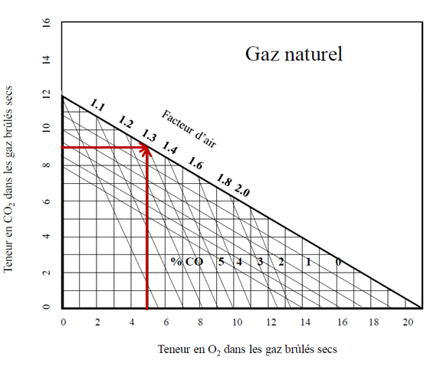

Déterminer le type de la combustion.

***Combustion complète avec excès d’air***

Donner la valeur de l’excès d’air.

***Facteur d’air = 1,3***

***Excès d’air en % = 30 %***

|  |  |  |
| --- | --- | --- |
| **Q.2-2-2** | Document à consulter : **AUCUN** | Répondre sur **feuille de copie** |

Les pertes par les parois sont estimées à 1 % de la puissance absorbée sur PCI.

Déterminer le rendement utile de la chaudière, sur PCI.

***Les pertes par les parois sur PCI sont estimées à pp = 1 %***

***Le rendement de combustion sur PCI est égale à ηc = 98,2 %***

***Donc le rendement utile de la chaudière sur PCI est : ηu = ηc . (1 – pp)***

***A.N. : ηu = ηc . (1 – pp) = 98,2% . (100 – 1)% = 97,2 % sur PCI***

|  |  |  |
| --- | --- | --- |
| **Q.2-2-3** | Document à consulter : **AUCUN** | Répondre sur **feuille de copie** |

Calculer la puissance absorbée de la chaudière en [kW].

***Le rendement utile de la chaudière sur PCI est :***

$${}_{u}= \frac{Pu}{Pa}$$

***Donc : $Pa= \frac{Pu}{{}_{u}}$***

***A.N. : $Pa= \frac{116}{0,972}=119,34$ [kW]***

|  |  |  |
| --- | --- | --- |
| **Q.2-2-4** | Document à consulter : **AUCUN** | Répondre sur **feuille de copie** |

Déterminer le débit volume horaire du gaz dans les conditions normales de température et de pression.

***Le débit volumique horaire du gaz dans les conditions normales de température et de pression est :***

***A.N. :***  
***[m3n.h-1]***

|  |  |  |
| --- | --- | --- |
| **Q.2-2-5** | Document à consulter : **AUCUN** | Répondre sur **feuille de copie** |

Calculer la masse d’eau contenue dans les fumées produites par la combustion complète d’un m3 de gaz dans les conditions normales.

***Le volume d’eau contenue dans les fumées est : VH2O = Vfh – Vfs***

***Avec : Vfh : Pouvoir fumigène humide : Vfh = 10,7 [m3n . m-3n]***

***Vfs : Pouvoir fumigène sec : Vfs = 8,7 [m3n . m-3n]***

***A.N. : VH2O = 10,7 – 8,7 = 2 [m3n . m-3n]***

***Or :***

***Avec : MH2O = 18 [g.mol-1]***

***Vm = 22,4.10-3 [m3n.mol-1]***

***D’où :***

***A.N. :***

***[kge.m-3n]***

|  |  |  |
| --- | --- | --- |
| **Q.2-2-6** | Document à consulter : **AUCUN** | Répondre sur **feuille de copie** |

Déterminer le volume des fumées sèches en tenant compte de l’excès d’air.

En déduire la teneur en eau dans les fumées sèches en [g.m-3n].

**Rappel :**

$$Teneur en eau dans les fumées sèches=\frac{Masse d’eau contenue dans les fumées}{Volume des fumées sèches}$$

***On a :***

* ***Un pouvoir fumigène sec : Vfs = 8,7 [m3n.m-3n]***
* ***Pouvoir comburivore : Va = 9,7 [m3n.m-3n]***
* ***Un facteur d’air : n = 1,3 donc un excès d’air de 30 %***

***Le volume d’air en excès est : Vea = 0,30.Va = 0,3x9,7 = 2,91 [m3n.m-3n]***

***Le volume des fumées sèches en tenant compte de l’excès d’air :***

***V’fs = Vfs + Vea***

***A.N. : V’fs = 8,7 + 2,91 = 11,61 [m3n.m-3n]***

***La teneur en eau dans les fumées sèches est : $teneur en eau= \frac{m_{H2O}}{V'fs}$***

***A.N. : $teneur en eau = \frac{1607}{11,61}$ = 138,4 [g.m-3n]***

|  |  |  |
| --- | --- | --- |
| **Q.2-2-7** | Document à consulter : **DR5** | Répondre sur **DR5** |

Déterminer la température de rosée.

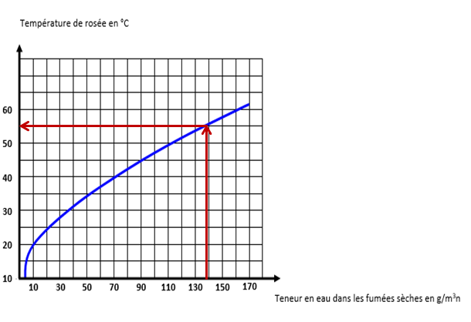

***Pour teneur en eau dans les fumées sèches de 138,4 [g.m-3n], on a une température de ϴr = 55 [°C]***

Que peut-on conclure ?

***Pour condenser et récupérer la chaleur des fumées, il faudra avoir une température de retour inférieure à la température de rosée (ϴr = 56 [°C]).***

|  |  |
| --- | --- |
| **2 - 3** | **Etude hydraulique du réseau radiateurs** |

***Vous devez vérifier que le diamètre de raccordement du réseau radiateurs est adapté aux conditions de fonctionnement***

|  |  |  |
| --- | --- | --- |
| **Q.2-3-1** | Document à consulter : **DR6** | Répondre sur **DR6** |

Calculer le débit volume dans le circuit radiateur en [m3.h-1].

**Données :**

Masse volumique : ρ = 1000 [kg.m-3]

Chaleur massique : Cp = 4185 [J.kg-1.K-1]

***Le débit dans le circuit radiateur en m3/h est :***

$$qv=\frac{P}{ρ.Cp.∆θ}x3600$$

***A.N. : = 0,73 [m3.h-1]***

|  |  |  |
| --- | --- | --- |
| **Q.2-3-2** | Document à consulter : **DR7** | Répondre sur **DR7** |

On considère que le débit choisi pour ce circuit est de 0,8 [m3.h-1].

Justifier votre réponse.

*On rappelle que la perte de charge linéique doit comprise entre 8 et 15 [mm/m].*

|  |  |  |  |  |  |
| --- | --- | --- | --- | --- | --- |
| **Désignation** | **Diamètre intérieur Di**  **[mm]** | **Section de passage**  **S**  **[cm2]** | **Débit**  **qv**  **[m3/h]** | **Vitesse**  **v**  **[m/s]** | **Perte de charge linéique**  **j**  **[mm/m]** |
| 20/27 | ***21,7*** | ***3,698*** | 0,8 | ***0,60*** | ***27,2*** |
| 26/34 | ***27,3*** | ***5,853*** | 0,8 | ***0,38*** | ***8,6*** |
| 33/42 | ***36,0*** | ***10,180*** | 0,8 | ***0,22*** | ***2,1*** |

**Calcul de la vitesse :**

***qv = S.v → v = qv/S***

***v20/27 = 0,8/(3600.3,698.10-4) = 0,60 [m.s-1]***

**Justification :**

***La perte de charge linéique (8,6 mm/m) est comprise entre 8 et 15 donc le diamètre 26/34 est le bon choix.***

***Le choix du diamètre des tubes résulte de plusieurs compromis :***

***Le choix d’un tube de petit diamètre minimise :***

* ***Le coût de pose et de fourniture,***
* ***L’encombrement,***
* ***Les pertes thermiques.***

***Le choix d’un tube de gros diamètre réduit :***

* ***Le coût de la pompe,***
* ***La consommation énergétique de la pompe,***
* ***Le bruit d’écoulement dans le tube.***

|  |  |
| --- | --- |
| **2- 4** | **Etude de la régulation du réseau radiateurs** |

***Vous devez contrôler le bon fonctionnement de la régulation du circuit radiateurs et le paramétrage du régulateur.***

|  |  |  |
| --- | --- | --- |
| **Q.2-4-1** | Documents à consulter : **DT2 et DR 8** | Répondre sur **DR8** |

Compléter le schéma de principe ci-dessous en intégrant les élements nécessaires de la régulation (Capteurs, régulateur, actionneur …).

Expliquer le principe de fonctionnement de cette régulation.



***Principe de fonctionnement de la régulation :***

***Le réglage de chauffage est réalisé en modulant la température de l’eau de départ de l’installation au moyen d’une vanne trois voies montée en mélange.***

***La régulation de la température de départ est choisie en fonction de la température extérieure.***

|  |  |  |
| --- | --- | --- |
| **Q.2-4-2** | Documents à consulter : **DT2 et DR 9** | Répondre sur **DR9** |

Tracer les courbes de la loi de chauffe : ϴd = f(ϴ ext) et ϴr = f(ϴ ext)

Les relations sont considérées linéaires.

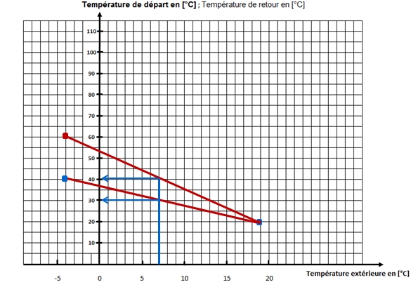

|  |  |  |
| --- | --- | --- |
| **Q.2-2-3** | Document à consulter : **DR9** | Répondre sur **DR9** |

Déterminer le régime d’eau pour une température extérieure de + 7 [°C].

***ϴ aller = 40 [°C]***

***ϴ retour = 30 [°C]***

Calculer la pente de la loi de chauffe.

$$Pente = \frac{d}{e}=\frac{60-19}{-4-19}= -1,78$$

|  |  |  |
| --- | --- | --- |
| **3** | **Etude de la PAC à moteur gaz en mode hiver** | |
|  | Durée conseillée : 1h 20 min |

Une PAC à moteur gaz est une pompe à chaleur classique dont le moteur est entrainé par un moteur thermique alimenté au gaz naturel.

* En hiver, la chaleur rejetée par le moteur est injectée dans le cycle thermodynamique en complément de la chaleur puisée dans l’air extérieur. On maintien ainsi une puissance thermique suffisante et on évite les cycles de dégivrages lorsque la température extérieure est en dessous de +5 [°C].
* En été, cette chaleur est utilisée pour produire de l’eau chaude sanitaire.

|  |  |
| --- | --- |
| **3- 1** | **Installation du kit hydraulique** |

***Vous souhaitez installer un kit hydraulique qui assure la circulation de l’eau dans la PAC et permet de mesurer la hauteur manométrique totale (HMT) de la pompe et les pertes de charge de son échangeur thermique (condenseur à eau) lors des opérations de maintenance.***

Ce kit comprend une pompe hydraulique double, un manomètre et trois vannes d’isolement ¼ de tour.

|  |  |  |
| --- | --- | --- |
| **Q.3-1-1** | Document à consulter : **DR10** | Documents à consulter : **DR10** |

Sur le schéma hydraulique de la PAC, placer tous les éléments du kit hydraulique afin d’assurer le bon fonctionnement de l’ensemble.

**EF**

**Module**

**hydraulique**

**PAC**

**70 kW**



**GAZ**

Justifier l’emplacement de la pompe de charge de la PAC.

***La pompe est placée, de préférence du coté retour du côté du V.E. Ce qui permet d’éviter la cavitation en ayant une pression d’aspiration relativement élevée (point neutre créé par le V.E.).***

Dans le cadre de la maintenance, à quoi servent les mesures de la HMT et des pertes de charge de l’échangeur de la PAC ?

***La mesure de la HMT permet de contrôler le débit de la pompe.***

***La mesure des pertes de charge de l’échangeur permet de détecter l’entartrage, l’embouage du condenseur côté eau.***

|  |  |
| --- | --- |
| **3- 2** | **Comparatif de performances** |

***Pour comparer les PAC à moteur gaz aux PAC classiques en mode chaud, vous êtes amenés à analyser les COP, les consommations et les coûts liées à la maintenance des deux types de PAC.***

On considèrera que les deux PAC fonctionnent en mode chaud avec une puissance thermique de 70 [kW].

|  |  |  |
| --- | --- | --- |
| **Q.3-2-1** | Document à consulter : **DT3** | Répondre sur **feuille de copie** |

En utilisant le COP relatif aux performances de la PAC à moteur électrique, calculer sa consommation horaire, notée Eé.

***Consommation de la PAC classique : Eé = 70/3 = 23,3 [kWh]***

|  |  |  |
| --- | --- | --- |
| **Q.3-2-2** | Document à consulter : **DT3** | Répondre sur **feuille de copie** |

En utilisant le COP relatif aux performances de la PAC à moteur gaz, calculer sa consommation horaire, notée Eg.

***Consommation de la PAC à moteur gaz : Eg = 70/1,5 = 46,67 [kWh]***

|  |  |  |
| --- | --- | --- |
| **Q.3-2-3** | Document à consulter : **DT3** | Répondre sur **feuille de copie** |

Calculer et comparer les coûts horaires de fonctionnement Cfé et Cfg sur la base des prix des énergies en France.

***Pour la PAC à moteur électrique : Cé = 23,3 x 0,13 = 3,03 [€/h]***

***Pour la PAC à moteur gaz : Cg = 46,67 x 0,08 = 3,73 [€/h]***

***Le coût horaire de fonctionnement de la PAC à moteur gaz est plus élevé que celui de la PAC à moteur électrique.***

|  |  |  |
| --- | --- | --- |
| **Q.3-2-4** | Document à consulter : **DT4** | Répondre sur **feuille de copie** |

La PAC à moteur gaz fonctionnera du 15 octobre au 31 mars, soit 140 jours en mode hiver et 52 jours en mode été.

Déterminer le surcoût annuel de la maintenance préventive lié à l’utilisation de la PAC à moteur gaz.

***Surcoût annuel de la maintenance du moteur à gaz :***

$$Ca= \frac{24 ×Nombre annuel de jours d^{'}utilisation × coût d^{'}une intervention}{Nombre d^{'}heures de fonctionnement par intervention}$$

$$C_{aM}= \frac{24 ×(140+52) ×(350+1500+650)}{10000}=1152[€/an]$$

|  |  |  |
| --- | --- | --- |
| **Q.3-2-5** | Document à consulter : **AUCUN** | Répondre sur **feuille de copie** |

Calculer le coût de la consommation globale annuelle des deux PAC.

***Pour la PAC à moteur électrique : CGé = 3,03 . (140 + 52) . 24 = 13962 [€/an]***

***Pour la PAC à moteur gaz : CGg = 3,73 . (140 + 52) . 24 + 1152 = 18340[€/an]***

|  |  |
| --- | --- |
| **3- 3** | **Performances de la PAC à moteur gaz** |

***A la mise en service, vous êtes amenés à contrôler les performances de la PAC à moteur gaz dans les conditions suivantes :***

* La température du gaz au niveau du compteur : c = +15 [°C] ;
* La pression effective du gaz au niveau du compteur : pceff = 20 [mbar] ;
* Le volume de gaz consommé en 36 [s], appelé TOP gaz : Vc = 38 [L]

**Rappel :**

Le volume en normaux mètres cubes est donné par :

$${qv}_{n }= \frac{T_{n} . P_{C}}{T_{C}.P_{n}}. {qv}_{c }$$

qvn : Débit volume en [m3n.h-1] ;

qvc : Débit volume au compteur en [m3.h-1].

Tn = 273 [K] et Pn = 101325 [Pa] ;

Le gaz utilisé est du type H avec un PCI = 11,4 [kWh.m-3n] et un PCS = 12,76 [kWh.m-3n]

|  |  |  |
| --- | --- | --- |
| **Q.3-3-1** | Document à consulter : **AUCUN** | Répondre sur **feuille de copie** |

Déterminer les débits de gaz consommés au compteur qvc exprimé en [m3.h-1] et qvn exprimé en normaux mètres cubes par heure [m3n.h-1].

***Débit de gaz au compteur***

***VC = (38 x 100) /1000 = 3,8 [m3.h-1]***

***Ce qui correspond à :***

**[m3n.h-1]**

|  |  |  |
| --- | --- | --- |
| **Q.3-3-2** | Document à consulter : **AUCUN** | Répondre sur **feuille de copie** |

Calculer la puissance PA absorbée sur PCS par le moteur thermique de cette PAC en [kW].

***PA = qvn . PCS = 3,67 x 12,76 = 46,87 [kW]***

|  |  |  |
| --- | --- | --- |
| **Q.3-3-3** | Document à consulter : **AUCUN** | Répondre sur **feuille de copie** |

La puissance thermique utile mesurée sur le circuit hydraulique est : Pth = 69 [kW].

Calculer le COP instantané de cette PAC.

***COP = 69/ 46,87 = 1,47***

|  |  |  |
| --- | --- | --- |
| **Q.3-3-4** | Document à consulter : **DT4** | Répondre sur **feuille de copie** |

Analyser les résultats et conclure sur le fonctionnement de la PAC à moteur gaz.

***COP réel : 1,47 ; COP nominal : 1,5***

***Cette PAC fonctionne correctement.***

***En France, même si le COP sur énergie primaire est plus intéressant avec une PAC à moteur gaz qu’avec une PAC à moteur électrique, le coût de fonctionnement de la PAC à moteur gaz est plus élevé que celui d’une PAC à moteur électrique. Ce surcout est dû au faible écart entre les prix du kWh gaz et du kWh électrique.***

***La maintenance préventive du moteur gaz présente un surcoût, par rapport à une PAC à moteur électrique, de 1152 [€/an].***

***Conclusion : Pour que l’utilisation d’une PAC à moteur gaz soit économiquement intéressante, il faut que l’économie réalisée sur la production d’ECS compense au moins les surcoûts liés aux prix des énergies et à la maintenance.***

|  |  |  |
| --- | --- | --- |
| **4** | **Préparateur d’ECS** | |
|  | Durée conseillée : 20 min |

***Vous êtes amenés à intervenir sur le circuit électrique du réservoir d’eau chaude sanitaire (ECS).***

Ce réservoir est équipé d’un thermoplongeur triphasé de 3 [kW] et le réseau est triphasé 230[V] /400 [V] – 50 [Hz].

Les documents dont vous disposez ne permettent pas d’identifier le type de couplage des 3 résistances.

Vous mesurez donc chaque résistance et vous trouvez les valeurs de R=160 Ω.

|  |  |
| --- | --- |
| **4- 1** | **Branchement du thermoplongeur** |

|  |  |  |
| --- | --- | --- |
| **Q.4-1-1** | Document à consulter : **AUCUN** | Répondre sur **feuille de copie** |

Calculer la puissance dissipée par une résistance R alimentée par une tension de 230V.

***R = 160 [Ω] ; U = 230 [V]***

***P = U.I ; U = R.I***

$I= \frac{U}{R}$***et $P= \frac{U^{2}}{R}$***

$P= \frac{U^{2}}{R}= \frac{{230}^{2}}{160}=330 [W]$

***330x3 = 990 < 3 [kW]***

|  |  |  |
| --- | --- | --- |
| **Q.4-1-2** | Document à consulter : **AUCUN** | Répondre sur **feuille de copie** |

Calculer la puissance dissipée par une résistance R alimentée par une tension de 400V.

***R = 160 [Ω] ; U = 400 [V]***

$$P= \frac{U^{2}}{R}= \frac{{400}^{2}}{160}=1000 [W]$$

$1000x3=3000 [W]$***Bon***

|  |  |  |
| --- | --- | --- |
| **Q.4-1-3** | Document à consulter : **AUCUN** | Répondre sur **feuille de copie** |

En déduire le câblage triphasé, étoile ou triangle, pour brancher lethermoplongeur.

***Les résistances sont câblées en triangle pour recevoir la tension U = 400 [V].***

|  |  |  |
| --- | --- | --- |
| **Q.4-1-4** | Document à consulter : **DR11** | Répondre sur **DR11** |

Compléter le schéma de puissance d'alimentation du thermoplongeur en plaçant les éléments manquants, de sécurité et de mise en tension.

